MỤC LỤC

DANH MỤC CÁC KÝ HIỆU, CÁC CHỮ VIẾT TẮT 4

DANH MỤC BẢNG BIỂU 5

DANH MỤC HÌNH VẼ LỜI CẢM ƠN 6

LỜI NÓI ĐẦU 8

CHƯƠNG 1 – TỔNG QUAN CHUNG 9

1.1. Tổng quan về vi điều khiển AVR ATmega16 9

1.2. Tổng quan về MCU 9

1.3. Tổng quan về ADC 9

1.4. Tổng quan về DAC 9

1.5. Tổng quan về GPIO 9

1.6. Tổng quan về I2C - EPPROM 9

1.7. Tổng quan về UART 9

1.8. Tổng quan về Matrix – 595 9

1.9. Tổng quan về LED 7 thanh 9

1.9.1. LED 7SEG tích hợp MAX7319 9

1.9.2. LED 7SEG dùng ghi dịch 74HC595 9

1.10. Tổng quan về UltrasonicSensos(SRF05) 9

1.11. Tổng quan về RF 9

1.12. Tổng quan về LCD 9

1.12.1. Text LCD 16x2 9

1.12.2. Segment LCD 9

1.12.3. TFT TouchSense 3.2 inch LCD 9

1.12.4. Graphic LCD 128x64 9

1.13. Tổng quan về LoadCell 9

1.14. Tổng quan về LED đơn 10

1.15. Tổng quan về Khuếch đại công suất(TDA7297) 10

1.16. Tổng quan về Động cơ DC Encoder 10

1.16.1. Driver StepMotor 10

1.16.2. Động cơ 3 phase không chổi than 10

1.17. tổng quan về Bluetooth HC05 10

1.18. Tổng quan về chuyển đổi số tương tự 10

1.19. Tổng quan về LED Matrix dùng ghi dịch 74HC595 10

1.20. Tổng quan về USB to TTL 10

1.21. Tổng quan về StepMotor 10

1.22. Tổng quan về Relay 10

1.23. Tổng quan về GSM_GPRS(SIM808) 10

1.24. Tổng quan về VR_Encoder 10

1.25. Tổng quan về Zigbee 10

1.26. Tổng quan về LAN 10

1.27. Tổng quan về CAN 10

1.28. Tổng quan về KeyBoard 10

1.29. Tổng quan về Touch Pad 10

1.30. Tổng quan về RS485 10

1.31. Tổng quan về Wifi ESP8266 10

1.32. Tổng quan về Servo và gia tốc 11

CHƯƠNG 2 – THIẾT KẾ VÀ CHẾ TẠO KIT AVR ATMEGA16 12

2.1. Sơ đồ khối tổng quan của KIT 12

2.2. Các Module 12

2.2.1. Module MCU 12

2.2.2. Module LCD 12

2.2.3. Module LED 7 thanh 12

2.2.4. Module Khuếch đại công suất TDA7297 12

2.2.5. Module Động cơ DC và Encoder 12

2.2.6. Module Bluetooth HC05 12

2.2.7. Module Chuyển đổi số sang tương tự 12

2.2.8. Module LED đơn 12

2.2.9. Module LED Matrix dùng ghi dịch 74HC595 13

2.2.10. Module USB to TTL 13

2.2.11. Module StepMotor 13

2.2.12. Module I2C – EPPROM 13

2.2.12. Module Relay 13

2.2.13. Module TemHumdIr 13

2.2.14. Module GSM_GPRS(SIM808) 13

2.2.15. Module VR_Encoder 13

2.2.16. Module LAN 13

2.2.17. Module CAN 13

2.2.18. Module LoadCell 13

2.2.19. Module UltrasonicSensos(SRF05) 13

2.2.20. Module KeyBoard 13

2.2.21. Module TouchPad4P 13

2.2.22. Module AudioEncode 13

2.2.23. Module RS485 13

CHƯƠNG 3 – HƯỚNG DẪN SỬ DỤNG 14

3.1. Cài đặt chương trình 14

3.2. Hướng dẫn sử dụng MBLABX trong lập trình cho PIC 14

3.3 Lập trình sử dụng các module trong KIT 14

3.3.1. Lập trình giao tiếp với LCD16x2 14

3.3.2. Lập trình giao tiếp UART 14

3.3.3. Lập trình giao tiếp I2C 15

CHƯƠNG 4 – TỔNG KẾT 16

4.1. Những điểm đạt được 16

4.2. Những điểm chưa đạt được 16

4.3. Hướng nghiên cứu và phát triển của đề tài 16

# DANH MỤC CÁC KÝ HIỆU VÀ TỪ VIẾT TẮT

|  |  |  |  |
| --- | --- | --- | --- |
| STT | Viết tắt | Tiếng Anh | Tiếng Việt |
| 1 | LED | Light Emitting Diode | Diode phát sáng (đèn Led) |
| 2 | LCD | Liquit Crystal Dislay | Tinh thể lỏng |
| 3 | ADC | Analog-to-digital-converter | Bộ đổi tương tự số |
| 4 | IC | Integrated Circuit | Mạch tổ hợp |
| 5 | DAC | Digital Analog Converter | Bộ chuyển đổi chất tương tự số |
| 6 | RST | Reset | Đặt lại trạng thái |
| 7 | XTAL | Crytal | Thạch anh |
| 8 | EA | External Acces | Ngõ tín hiệu |
| 9 | OSC | Oscillator | Bộ dao động |
| 10 | ROM | Read Only Memory | Bộ nhớ chỉ đọc |
| 11 | RAM | Random Access Memory | Bộ nhớ RAM |
| 12 | CPU | Central Processing Unit | Bộ xử lý trung tâm |
| 13 | I/O | Input/Output | Đầu vào/đầu ra |
| 14 | PROM | Programable ROM | ROM có thể lập trình |
| 15 | EPROM | Erasable Programmable ROM | Bộ nhớ chỉ đọc 1 lần có thể lập trình xóa được |
| 16 | EEPROM | Elictronic Erasable Programmable ROM | Bộ nhớ dữ liệu có thể ghi xóa ngay trong lúc vi điều khiển đang hoạt động và không bị mất dữ liệu khi nguồn điện cung cấp bị cắt |
| 17 | PC | Program counter |  |
| 18 | PWM | Plise – Width Modulation |  |
| 19 | MCU |  |  |

# DANH MỤC BẢNG BIỂU

# DANH MỤC HÌNH VẼ

Trang

Hình 1.1: Các dòng AVR: tiny, AVR và AT mega

# 

# LỜI CẢM ƠN

Để hoàn thành bài báo cáo với đề tài: **“Thiết kế và chế tạo bộ KIT Vi điều khiển ATMEGA 16”,** bên cạnh nỗ lực của bản thân và Nhóm chũng em đã vận dụng những kiến thức đã học ở trường, tìm tòi và học hỏi cũng như thu thập thông tin liên quan về đề tài, chúng em nhận luôn nhận được sự giúp đỡ, hướng dẫn tận tình của các thầy cô cùng với những lời động viên từ gia đình, bạn bè trong những lúc chúng em gặp khó khăn.

Em xin chân thành cảm ơn Ban chủ nhiệm khoa Điện – Điện tử. Và đặc biệt em xin chân thành cảm ơn thầy Đàm Hồng Duân và thầy Hoàng Đức Long, người đã hướng dẫn em làm cuốn luận văn này, thầy đã tạo mọi điều kiện thuận lợi và nguồn động lực quan trọng để em hoàn thành cuấn luận văn này một cách hoàn thiện nhất.

Em xin chân thành cảm ơn!

# LỜI NÓI ĐẦU

# Ngày nay đa số các lĩnh vực sản xuất, điều khiển, giám sát, đo lường…đều được trang bị những hệ thống tự động. Một trong số vi mạch được sử dụng rộng dãi đó là kỹ thuật vi điều khiển. Nhờ những tính năng ưu việt của bộ vi điều khiển: khả năng lập trình phù hợp với các thiết kế nhỏ và lớn cũng như giao tiếp với các thiết bị ngoại vi và máy tính đã đem lại sự hoàn hảo, độ chính xác thông qua giao tiếp giữa người và máy tính. Ngoài ra vi điều khiển có trong các sản phẩm công nghiệp và thân thiện với người dùng: điện thoại cầm tay, máy nghe nhạc, các bộ điều khiển nhà thông minh, điều khiển và giám sát các hệ thống…và trong nhiều thiết bị công nghiệp khác.

Trong đồ án này nhóm chúng em xin được giới thiệu một bộ KIT sử dụng chip vi điều khiển AVR ATMEGA16. Việc định hướng và xây dựng đề tài này xuất phát từ nhu cầu thực tế trong cuộc sống hiện nay. Nội dung gồm có 4 chương:

* Chương 1: Tổng quan chung: Bao gồm tổng quan về ATmega16 và tổng quan về các module trong bộ Kit AVR.
* Chương 2: thiết kế và chế tạo bộ KIT AVR ATMEGA16.
* Chương 3: Hướng dẫn sử dụng
* Chương 4: Tổng kết

Với thời gian có hạn và kiến thức của chúng em còn hạn chế nên em tin chắc rằng hệ thống này chưa được hoạt động tối ưu và cũng sẽ không tránh khỏi những thiếu sót. Em kính mong thầy cô và các bạn đọc thông cảm, giúp đỡ và chỉ bảo them cho em những kinh nghiệm quý báu.

Chúng em xin chân thành cảm ơn!

# CHƯƠNG 1 – TỔNG QUAN CHUNG

## 1.1. Tổng quan về vi điều khiển AVR ATmega16

Vi điều khiển AVR do hãng Atmel ( Hoa Kì ) sản xuất được giới thiệu lần đầu năm 1996. AVR có rất nhiều dòng khác nhau bao gồm dòng Tiny AVR (ATtiny 13, AT tiny 22…) có kích thước bộ nhớ nhỏ, ít bộ phận ngoại vi, dòng AVR ( AT90S8535, AT90S8515,…) có kích thước bộ nhớ vào loại trung bình và mạnh hơn là dòng Mega ( như ATmega32, ATmega128,…) với bộ nhớ có kích thước vài Kbyte đến vài trăm Kb cùng với các bộ ngoại vi đa dạng được tích hợp trên chip, cũng có dòng tích hợp cả bộ LCD trên chip ( dòng LCD AVR ). Tốc độ của dòng Mega cũng cao hơn so với các dòng khác. Sự khác nhau cơ bản giữa các dòng chình là cấu trúc ngoại vi, còn nhân thì vẫn như nhau.

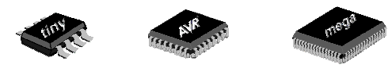

***Hình 1.1: Các dòng AVR: tiny, AVR và AT mega.***

Đặt biệt, năm 2008, Atmel lại cho ra đời dòng AVR mới là XmegaAVR, với những tính năng mạnh mẽ chưa từng có ở các dòng AVR trước đó. Có thể nói XmegaAVR là dòng MCU 8 bit mạnh mẽ nhất hiện nay.

**Những tính năng chính của AVR ATmega16**

* Được chế tạo theo kiến trúc RISC.
* Tập lệnh gồm 131 lệnh, hầu hết thực hiện trong một chu kì máy.
* 32x8 thanh ghi làm việc đa dụng.
* Tốc độ làm việc 16MPIS, với thạch anh 16MHz.
* 16 KB Flash ROM lập trình được ngay trên hệ thống.
* Tần số làm việc có thể thay đổi được bằng phần mềm.
* Các nguồn ngắt ngoài và trong.
* 40 pin kiểu PDIP, 44 pin kiểu TQFP và kiểu QFL/MLF.
* **Bộ nhớ**
* Cho phép 10000 lần ghi / xoá.
* Bộ EEPROM 512 byte.
* Bộ nhớ SRAM 1 Kbyte.
* **Giao tiếp JTAG**
* Khả năng quét toàn diện theo chuẩn JTAG.
* Hỗ trợ khả năng gỡ rối.
* Hỗ trợ lập trình Flash, EEROM…
* **Ngoại vi**
* 32 ngõ I/O lập trình được.
* Hỗ trợ giao tiếp I2C.
* Bộ giao tiếp nối tiếp lập trình được UART.
* Bộ biến đổi ADC 8 kênh, 10 bit.
* Giao diện nối tiếp SPI cho phép lập trình ngay trên hệ thống.
* Vcc = 2.7V đến 6V.
* Tốc độ làm việc: 0 đến 16 Mhz.
* Bộ đếm thời gian thực (RTC: Real Time Clock) với bộ dao động riêng biệt.
* 2 Timer/Counter 8 bit và 1 Timer 16 bit với chế độ so sánh và chia tần số.
* Bốn kênh điều chế độ rộng xung PWM.
* Bộ định thời Watch-dog lập trình được với bộ dao động trên chip.
* Bộ so sánh tương tự.
* **I/O port:**
* 2,7 – 5,5 V với ATmega16L.
* 4,5 – 5,5 V với ATmega16H.

**Các công cụ để học AVR**

* Ngôn ngữ lập trình : C, ASM…
* Phần mềm lập trình : IAR, CodeVisionAVR…
* Mạch nạp: STK200/300/500, Burn-E…
* Mạch phát triển : Board trắng, phần mềm mô phỏng, kit…

Cấu trúc cơ bản của AVR được thể hiện ở **hình 1.2**

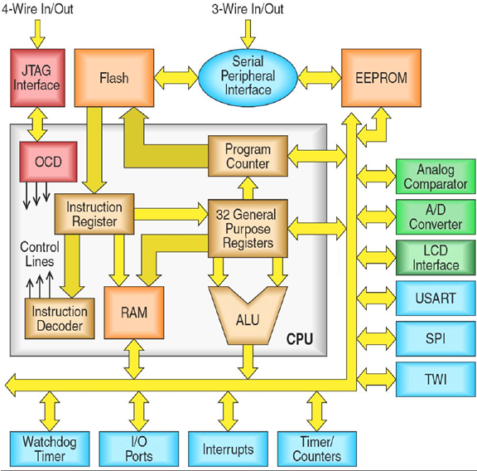

*Hình 1.2. Cấu trúc của Vi điều khiển AVR*

Để có được hiệu năng cao nhất và khả năng làm việc song song, AVR sử dụng cấu trúc Harvard – với sự phân chia bộ nhớ và các bus cho chương trình dữ liệu. Các lệnh trong bộ nhớ chương trình được thực thi với 1 cấp xử lý liên lệnh đơn. Trong khi lệnh đang được xử lý thì lệnh tiếp theo được nạp tiếp từ bộ nhớ chương trình. Bộ nhớ chương trình là bộ nhớ flash có thể lập trình lại được ở trong hệ thống.

**Sơ đồ chân của AVR ATmega16**

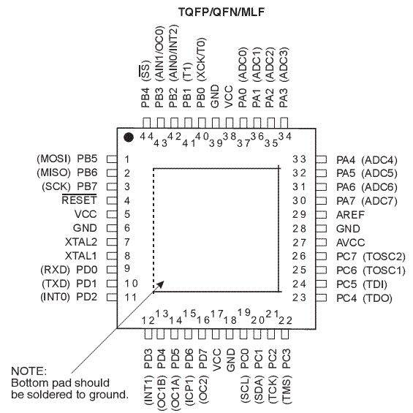

*Hình 1.4. Sơ đồ chân vi điều khiển AVR Atmega 16 dán*

**Sơ đồ cấu trúc của ATmega16:**

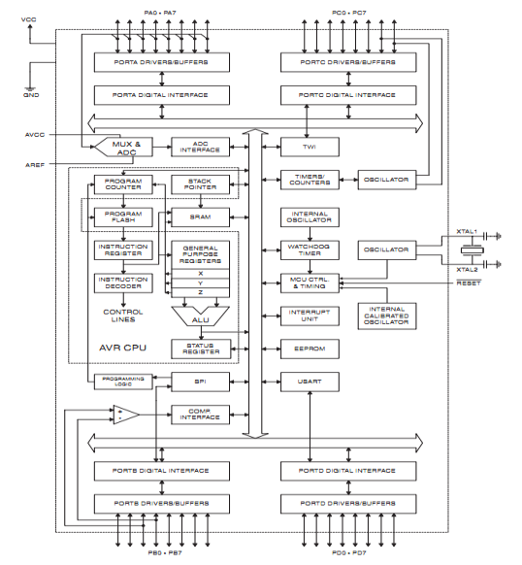

*Hình 1.5. Sơ đồ cấu trúc của AVR ATmega16*

## 1.2. Tổng quan về MCU

## 1.3. Tổng quan về ADC

## 1.4. Tổng quan về DAC

## 1.5. Tổng quan về GPIO

## 1.6. Tổng quan về I2C - EPPROM

## 1.7. Tổng quan về UART

## 1.8. Tổng quan về Matrix – 595

## 1.9. Tổng quan về LED 7 thanh

### 1.9.1. LED 7SEG tích hợp MAX7319

### 1.9.2. LED 7SEG dùng ghi dịch 74HC595

## 1.10. Tổng quan về UltrasonicSensos(SRF05)

## 1.11. Tổng quan về RF

## 1.12. Tổng quan về LCD

### 1.12.1. Text LCD 16x2

### 1.12.2. Segment LCD

### 1.12.3. TFT TouchSense 3.2 inch LCD

### 1.12.4. Graphic LCD 128x64

## 1.13. Tổng quan về LoadCell

## 1.14. Tổng quan về LED đơn

## 1.15. Tổng quan về Khuếch đại công suất(TDA7297)

## 1.16. Tổng quan về Động cơ DC Encoder

### 1.16.1. Driver StepMotor

### 1.16.2. Động cơ 3 phase không chổi than

## 1.17. Tổng quan về Bluetooth HC05

## 1.18. Tổng quan về chuyển đổi số tương tự

## 1.19. Tổng quan về LED Matrix dùng ghi dịch 74HC595

## 1.20. Tổng quan về USB to TTL

## 1.21. Tổng quan về StepMotor

## 1.22. Tổng quan về Relay

## 1.23. Tổng quan về GSM_GPRS(SIM808)

## 1.24. Tổng quan về VR_Encoder

## 1.25. Tổng quan về Zigbee

## 1.26. Tổng quan về LAN

## 1.27. Tổng quan về CAN

## 1.28. Tổng quan về KeyBoard

## 1.29. Tổng quan về Touch Pad

## 1.30. Tổng quan về RS485

## 1.31. Tổng quan về Wifi ESP8266

## 1.32. Tổng quan về Servo và gia tốc

# CHƯƠNG 2 – THIẾT KẾ VÀ CHẾ TẠO KIT AVR ATMEGA16

## 2.1. Sơ đồ khối tổng quan của KIT

## 2.2. Các Module

### 2.2.1. Module MCU

### 2.2.2. Module LCD

#### 2.2.2.1. Module Text LCD 16x2

#### 2.2.2.2. Module Graphic LCD 128x64

#### 2.2.2.3. Module Segment LCD

#### 2.2.2.4. Module TFT 3.2 inch LCD

### 2.2.3. Module LED 7 thanh

#### 2.2.3.1. LED 7SEG dùng thanh ghi dịch 74HC595

#### 2.2.3.2. LED 7SEG tích hợp MAX7319

### 2.2.4. Module Khuếch đại công suất TDA7297

### 2.2.5. Module Động cơ DC và Encoder

#### 2.2.5.1. Driver StepMotor

#### 2.2.5.2. Động cơ 3 phase không chổi than

### 2.2.6. Module Bluetooth HC05

### 2.2.7. Module Chuyển đổi số sang tương tự

### 2.2.8. Module LED đơn

### 2.2.9. Module LED Matrix dùng ghi dịch 74HC595

### 2.2.10. Module USB to TTL

### 2.2.11. Module StepMotor

### 2.2.12. Module I2C – EPPROM

### 2.2.12. Module Relay

### 2.2.13. Module TemHumdIr

### 2.2.14. Module GSM_GPRS(SIM808)

### 2.2.15. Module VR_Encoder

### 2.2.16. Module LAN

### 2.2.17. Module CAN

### 2.2.18. Module LoadCell

### 2.2.19. Module UltrasonicSensos(SRF05)

### 2.2.20. Module KeyBoard

### 2.2.21. Module TouchPad4P

### 2.2.22. Module AudioEncode

### 2.2.23. Module RS485

# CHƯƠNG 3 – HƯỚNG DẪN SỬ DỤNG

## 3.1. Cài đặt chương trình

## 3.2. Hướng dẫn sử dụng MBLABX trong lập trình cho PIC

## 3.3 Lập trình sử dụng các module trong KIT

(Note: chỉ vẽ lưu đồ thuật toán, không copy code vào đây)

### 3.3.1. Lập trình giao tiếp với LCD16x2

#### 3.3.1.1. Kết nối

#### 3.3.1.2. Các kiến thức liên quan

#### (Liệt kê các giao thức, kết nối, lập trình)

#### 3.3.1.3. Lưu đồ thuật toán

### 3.3.2. Lập trình giao tiếp UART

#### 3.3.2.1. Kết nối

#### 3.3.2.2. Các kiến thức liên quan

#### (Liệt kê các giao thức, kết nối, lập trình)

#### 3.3.2.3. Lưu đồ thuật toán

### 3.3.3. Lập trình giao tiếp I2C

# CHƯƠNG 4 – TỔNG KẾT

# 4.1. Những điểm đạt được

# 4.2. Những điểm chưa đạt được

# 4.3. Hướng nghiên cứu và phát triển của đề tài